監視カメラ作動中

・ごみを分別して指定袋に入れてください。
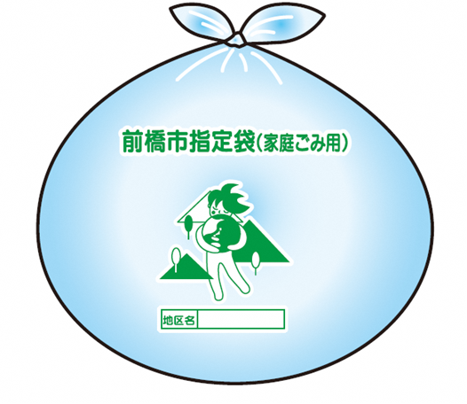
・指定日以外にごみを出さないでください。
・集積場所に出せないごみを
出さないでください。

○○自治会

